ПАСПОРТ

Группы
«РОМАШКА»

МУНИЦИПАЛЬНОЕ КАЗЁННОЕ
ДОШКОЛЬНОЕ ОБРАЗОВАТЕЛЬНОЕ УЧРЕЖДЕНИЕ
ДЕТСКИЙ САД №1

ПАСПОРТ
Группы раннего возраста

Составила воспитатель
Страдина Е.Н.

Содержание

- Визитная карточка……………………………………………………………4

- Функциональное использование помещений………………………………5

- Особенности организации развивающей предметно – пространственной среды…………...………………………………………………………………….6

- Перечень основного оборудования.…………………………………………8

- Перечень методической литературы………………………………………18

- Развивающая предметно – пространственная среда и оборудование центров в соответствии с требованиями ………………………………………19

- Визитная карточка

Группа: «Ромашка»

Девиз группы:
Ходим в группу мы «Ромашка»,

Расцветаем день за днем.

Потому что в группе нашей

Очень дружно мы живем!

Девиз воспитателей группы:
Профессий так много на свете.
Важных, нужных и трудовых,
Но нас привлекают дети.
И не мыслим мы жизни без них.

2. Функциональное использование:

Осуществление образовательной деятельности в процессе организации различных
видов детской деятельности (игровой, коммуникативной, трудовой, познавательно-
исследовательской, продуктивной, музыкально-художественной, чтение, двигательной
активности), самостоятельной деятельности в ходе реализации режимных моментов и
взаимодействии с семьями детей.

№ | Наименование | Площадь помещения (м2) | Необходимая площадь по
 | помещения |  | Сан Пин (м2)
1 | игровая |  | Из расчета не менее 2м² на 1
 |  | 55,9 | ребенка
2 | спальня | 44.4 | Из расчета не менее 2м² на 1
 |  |  | ребенка
3 | приемная | 19,1 | Не менее 18м²
4 | буфетная | 3,18 | Не менее 3м²
5 | туалет | 16.1 | Не менее 16м²

3. Особенности организации развивающей предметно-пространственной среды группы.
Под понятием среды подразумевается окружающая обстановка природного,
социально-бытового и/или культурно-эстетического характера. Это условия
существования человека, его жизненное пространство. Среда может приобретать
специально проектируемую направленность, и в этом случае о ней говорят как о важном
факторе формирования личности – образовательной среде.
Образовательная среда в детском саду предполагает специально созданные
условия, такие, которые необходимы для полноценного проживания ребенком
дошкольного детства. Под предметно-развивающей средой понимают определенное
пространство, организационно оформленное и предметно насыщенное, приспособленное
для удовлетворения потребностей ребенка в познании, общении, труде, физическом и
духовном развитии в целом. Современное понимание развивающей предметно-
пространственной среды включает в себя обеспечение активной жизнедеятельности
ребенка, становление его субъективной позиции, развития творческих проявлений всеми
доступными, побуждающими к самовыражению средствами.

Основные требования к организации среды
Развивающая предметно-пространственная среда дошкольной организации должна
быть:

- насыщенность среды должна соответствовать возрастным возможностям детей и содержанию Программы.
Образовательное пространство должно быть оснащено средствами обучения и воспитания (в том числе техническими), соответствующими материалами, в том числе расходным игровым, спортивным, оздоровительным оборудованием, инвентарѐм (в соответствии со спецификой Программы). Организация образовательного пространства и разнообразие материалов, оборудования и инвентаря (в здании и на участке) должны обеспечивать:
игровую, познавательную исследовательскую и творческую активность всех воспитанников, экспериментирование с доступными детям материалами (в том числе с песком и водой); двигательную активность, в том числе развитие крупной и мелкой моторики, участие в подвижных играх и соревнованиях; эмоциональное благополучие детей во взаимодействии с предметно-пространственным окружением; возможность самовыражения детей.
- трансфрмируемость пространства предполагает возможность изменений предметно-пространственной среды в зависимости от образовательной ситуации, в том числе от меняющихся интересов и возможностей детей;
- полифункциональность материалов предполагает: возможность разнообразного использования различных составляющих предметной среды, например, детской мебели, матов, мягких модулей, ширм и т.д.; наличие в Организации или Группе полифункциональных (не обладающих жѐстко закреплѐнным способом употребления) предметов, в том числе природных материалов, пригодных для использования в разных видах детской активности (в том числе в качестве предметов-заместителей в детской игре).
- вариативность среды предполагает: наличие в Организации или Группе различных пространств (для игры, конструирования, уединения и пр.), а также разнообразных материалов, игр, игрушек и оборудования, обеспечивающих свободный выбор детей; периодическую сменяемость игрового материала, появление новых предметов, стимулирующих игровую, двигательную, познавательную и исследовательскую активность детей.
- доступность среды предполагает: доступность для воспитанников, в том числе детей с ограниченными возможностями здоровья и детей-инвалидов, всех помещений, где осуществляется образовательная деятельность; свободный доступ детей, в том числе детей с ограниченными возможностями здоровья, к играм, игрушкам, материалам, пособиям, обеспечивающим все основные виды детской активности; исправность и сохранность
- безопасность предметно-пространственной среды предполагает соответствие всех еѐ элементов требованиям по обеспечению надѐжности и безопасности их использования.
- Здоровье сберегающая
- Эстетически-привлекательна

4. Перечень основного оборудования.

Групповая
№ | Наименование | Кол-во
1 | Стол( желез ножки)детский пластиковый, группа | 5 шт
2 | Стульчик (новый дер) | 20 шт
3 | Композиция | 1 шт
4 | Горка Г-1 | 1 шт
5 | Детская стенка «Паравозик» | 1 шт
6 | Шарики от набора «Бассейн-машина» | 500 шт
7 | Игровой «Бассейн-машинка» | 1 шт
8 | Часы настенные «Алмаз» | 1 шт
9 | Дидактический стол с наполнением | 1 шт
10 | Спортивный уголок | 1 шт
11 | Стенд «Домик волшебный замочек»М-269 | 1 шт
12 | Паравоз-трансформер(игровой) | 1 шт
13 | Детская игровая кухня т .е »Хозяюшка» | 1 шт
14 | Диван детский » Малыш»(желто-зел) | 1 шт
15 | Диванчик(игровой от набора)40*78*48 | 1 шт
16 | Игровой модуль ИМ-1 | 1 шт
17 | Детский игровой набор «Зоопарк»(уточка) | 1 шт
18 | Детский игровой набор «Черепаха дидак со шнурком» | 1 шт
19 | Дорожка войлочная шир 1,5 м | 1 шт
20 | Дорожка войлочная шир 1,5 м | 1 шт
21 | Стул «Серна» взр | 1 шт
22 | Тюль 1,2 м(группа) | 1 шт
23 | Кресло от набора (игровое)40*46*48 | 2 шт
24 | Фонарь | 1 шт

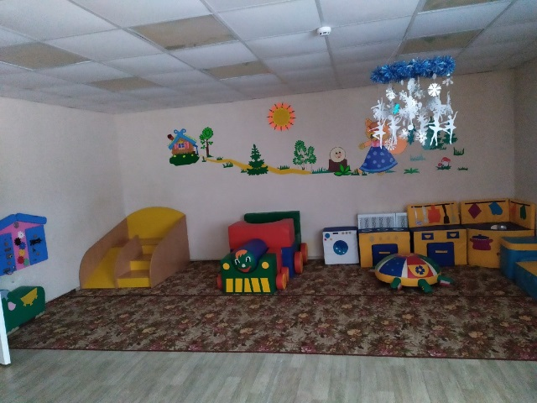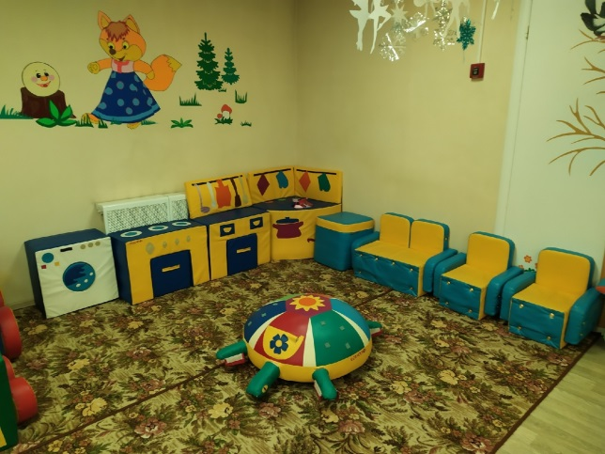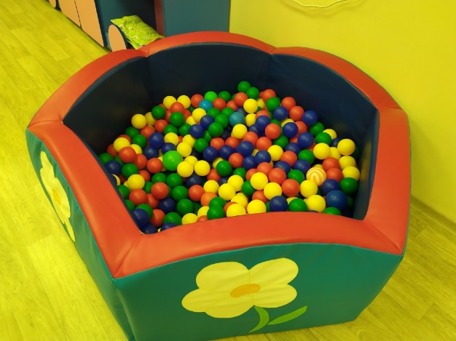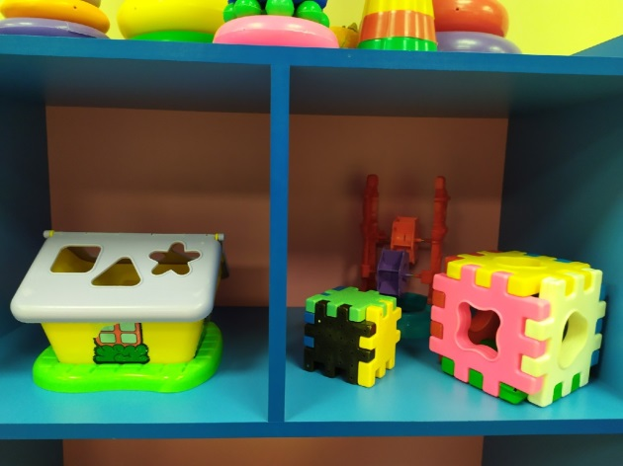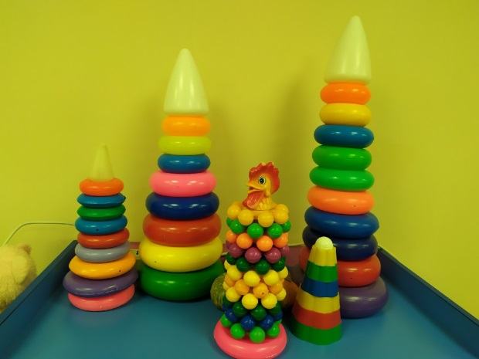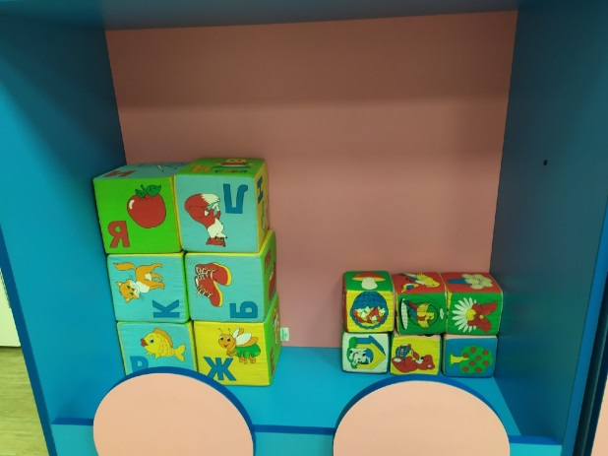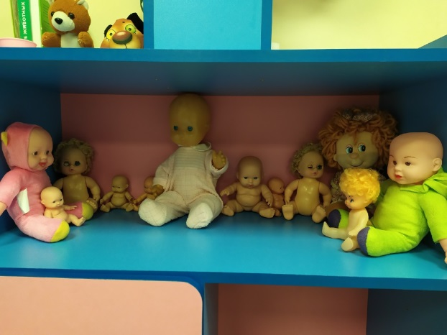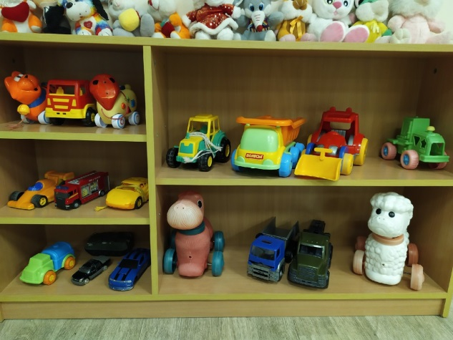
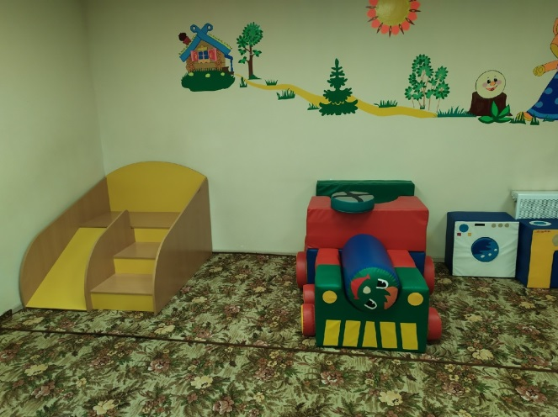

Спальная комната
№ | Наименование | Кол-во
1 | Тюль 1,6 м | 2 шт
2 | Шторное полотно 2,33 м(портьера) | 3 шт
3 | Гардина | 2 шт
4 | Кровать детская дер одноярусная | 15 шт
5 | Кровать с допол бортиками детская однояр (1200*600) | 4 шт
6 | Стол детский (дер.ножки)спальня | 1 шт
7 | Доска школьная(старая черная) | 1 шт
8 | Раскладушка | 1 шт
9 | Шкаф детский для одежды (зеленый)12 ящик | 1 шт
10 | Шкаф четырех дверный для документов | 1 шт
11 | Стол пеленальный (зеленый ) | 1 шт
12 | Зеркало | 1 шт
13 | Градусник(настенный) | 1 шт
14 | Аптечка 1-ой помощи (белая) | 1 шт
15 | Дорожка 0,6м*2,6 | 4 шт
16 | Дорожка шир 1,2м длина 7,5 | 1 шт
17 | Лоток для бумаг(черная) | 2 шт
18 | Муз.центр LG-1530 | 1 шт
19 | Стул «Серна» взр | 1 шт
20 | Ножницы | 1 шт

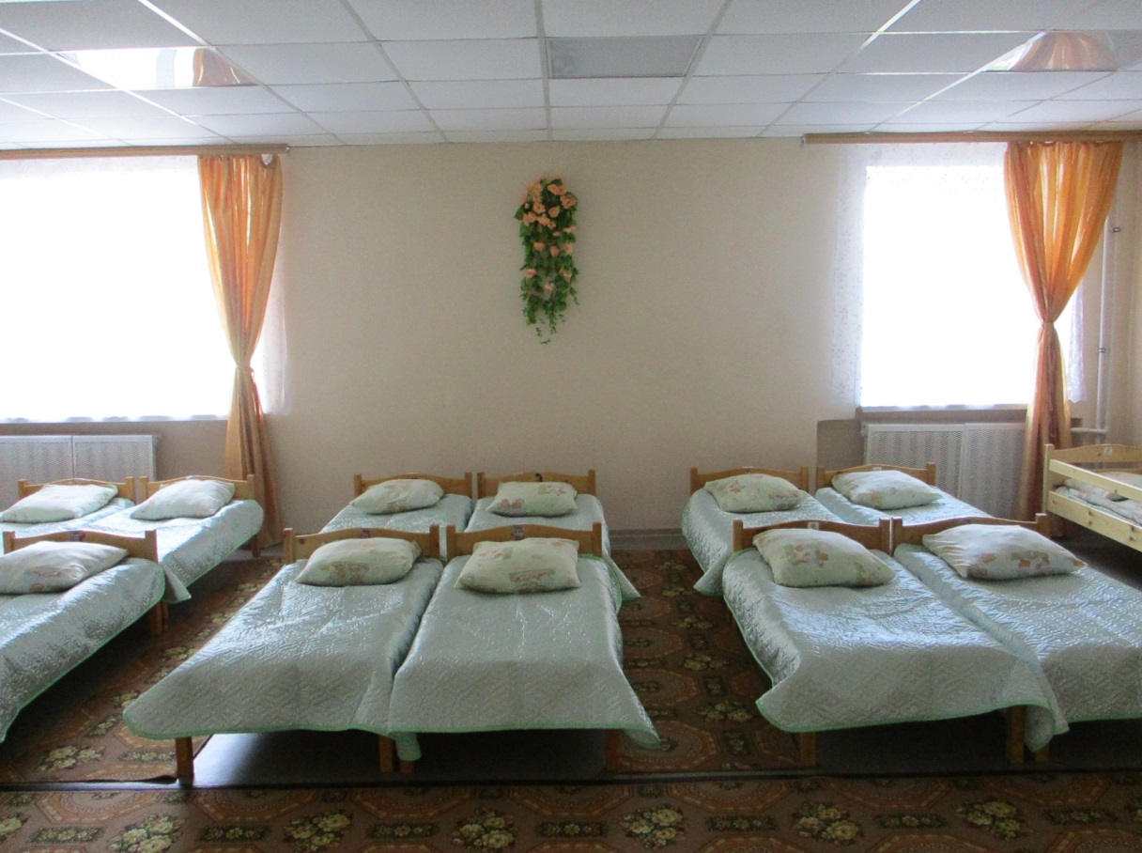

Буфетная
№ | Наименование | Кол-во
1 | Сушилка для посуды | 2 шт
2 | Поднос | 1 шт
3 | Открывалка | 1 шт
4 | Стол детский 2-х мест (старый)раздатка | 1 шт
5 | Шкаф для посуды | 1 шт
6 | Стол разделочный СРПЦЭ(1000*600*870) | 1 шт
7 | Доска разделочная | 1 шт
8 | Чайник элект. «Дельта»DL1326 | 1 шт
9 | Тазик пласт (голубой не прозрач) | 1 шт
10 | Коврик резиновый диэлектр 750*750 | 1 шт
11 | Половники | 3 шт
12 | Графин для воды(стек) | 1 шт
13 | Ложка чайная | 21 шт
14 | Ложка столовая | 20 шт
15 | Подставка для столовых приборов | 1 шт
16 | Нож | 1 шт
17 | Стул взрослый(дер старый) | 2 шт
18 | Чайник эмал 3,5 л | 2 шт
19 | Ведро оцин 5 л | 1 шт
20 | Лентяйка | 1 шт
21 | Косынка х/б | 1 шт

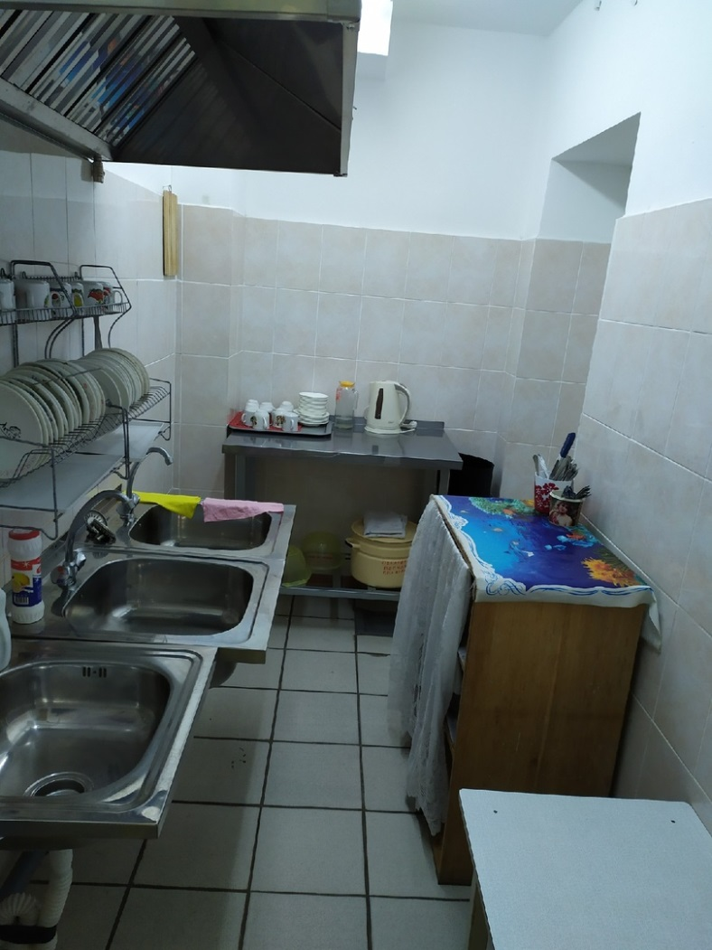

Туалетная
№ | Наименование | Кол-во
1 | Стол пеленальный (зеленый ) | 1 шт
2 | Корзина для мусора(белая) | 1 шт
3 | Сушилка для посуды | 2 шт
4 | Горшок пластм голубой (детский) | 20 шт
5 | Пылесос Samsung SC-452A | 1 шт
6 | Полотеничница10-ти секц на колесиках | 2 шт
7 | Корзина для белья | 1 шт
8 | Совок со с щеткой на рукоятке | 1 к-т
9 | Швабра (с дер ручкой) | 2 шт
10 | Тряпко -держатель | 1 шт
11 | Мыльница закрытая | 1 шт
12 | Ерши для туалета | 2 шт
13 | Мыльница | 4шт
14 | Гардина м | 1 шт
15 | Ваза (прозрачная) пластиковая | 1 шт
16 | Жалюзи 2,4 м | 1 шт
17 | Лейка (оранжевая)для цветов | 1 шт
18 | Полотенца | 19шт
19 | Полотенца | 3шт
20 | Коврик резиновый диэлектр 750*750 | 1 шт
21 | Коврик противоскользящий «Камешки «(голубой в поддон) | 1 шт
22 | Шкаф для горшков на 20 ячеек | 1 шт
23 | Тумба для игр (бол жел-крас) | 1 шт
24 | Лентяйка | 1 шт

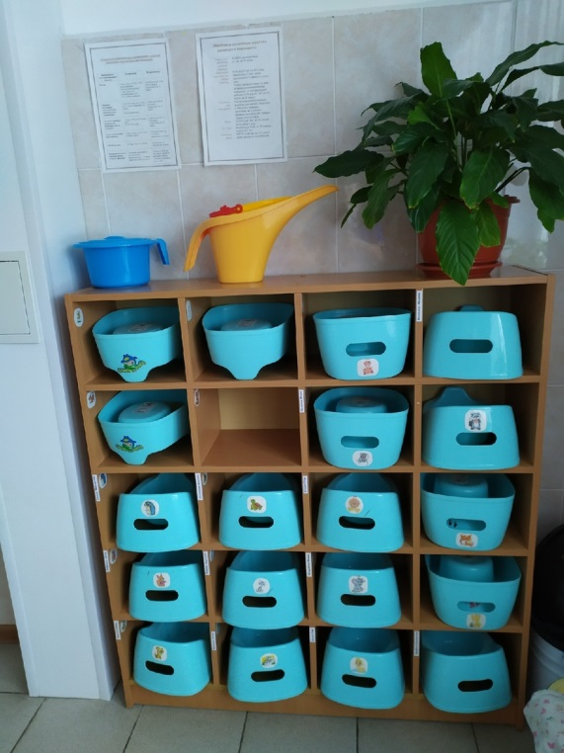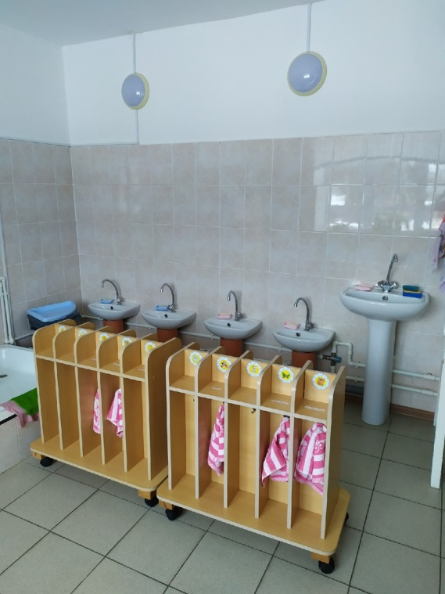

Приёмная
№ | Наименование | Кол-во
4 | Гардина | 1 шт
15 | Стол пеленальный (зеленый ) | 1 шт
49 | Диван детский » Малыш»(желто-зел) | 1 шт
52 | Банкетка с выдвижным ящиком Б-1 | 1 шт
105 | Стол однотумбовый (взр,раздевалка) | 1 шт
110 | Ламбрикен (зеленый) раздевалка | 1 шт
112 | Шкаф детский 2-х секц для одежды с нишей | 1 шт
113 | Шкаф детский 2-х секцион | 1 шт
114 | Шкаф детский 5-ти секц . | 1 шт
115 | Шкаф детский 5-ти секц. | 1 шт
116 | Шкаф детский 5-ти секц | 1 шт

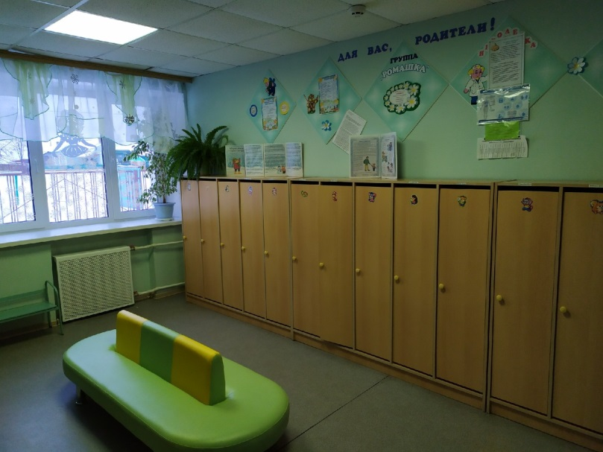

5. Перечень методической литературы.
1. Гербова В. В. Развитие речи в детском саду. Первая младшая группа. - М.: МОЗАИКА – СИНТЕЗ, 2008

- Губанова Н. Ф. Развитие игровой деятельности. Первая младшая группа. - М.: МОЗАИКА – СИНТЕЗ, 2014.

- Комплексные занятия по программе «От рождения до школы». Под ред. Н. Е. Вераксы, Т. С. Комаровой, М. А. Васильевой. Первая младшая группа. Волгоград: Учитель, 2012

- Книга для чтения в детском саду и дома: 2-4 года. Пособие для воспитателей детского сада и родителей / авт. сост. В. В. Гербова и др. – М.: Издательство Оникс, 2009.

- Образовательный процесс: планирование на каждый день по программе «От рождения до школы» под ред. Н. Е. Вераксы, Т. С. Комаровой, М. А. Васильевой. Сентябрь – ноябрь. Первая младшая группа / авт. сост. С. Н. Гуничева. – Волгоград: Учитель,2015

- От рождения до школы. Примерная программа дошкольного образования / Под ред. Н. Е. Вераксы, Т. С. Комаровой, М. А. Васильевой. М.: МОЗАИКА – СИНТЕЗ, 2011.
- Организация деятельности детей на прогулке. Первая младшая группа / авт. -сост. З. И. Самойлова. - Волгоград: Учитель, 2015

- Рабочая программа воспитателя: ежедневное планирование по программе «ОТ рождения до школы» под ред. Н. Е. Вераксы, Т. С. Комаровой, М. А. Васильевой. Группа раннего возраста (от 2 до 3 лет) / авт. -сост. Н. Н. Гладышева [и др. ]. - Волгоград: Учитель, 2016

- Ребёнок третьего года жизни. Пособие для родителей и педагогов / Под ред. С. Н. Теплюк. - М: МОЗАИКА – СИНТЕЗ, 2014.

- Конспекты занятий в ясельной группе. Н.А.Карпухина 2010г.

- «Формирование элементарных математических представлений во второй группе раннего возраста» И.А.Пономарева, В.А.Позина, 2018, Москва, изд-во Мозаика0Синтез
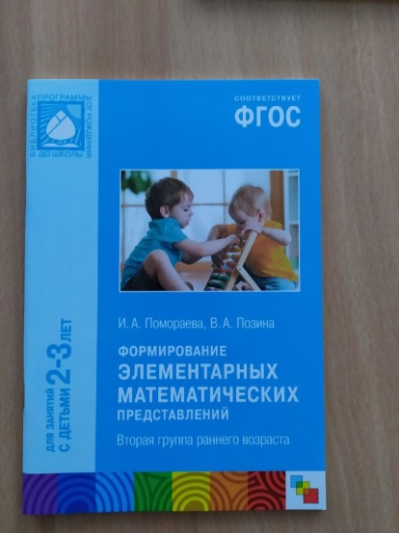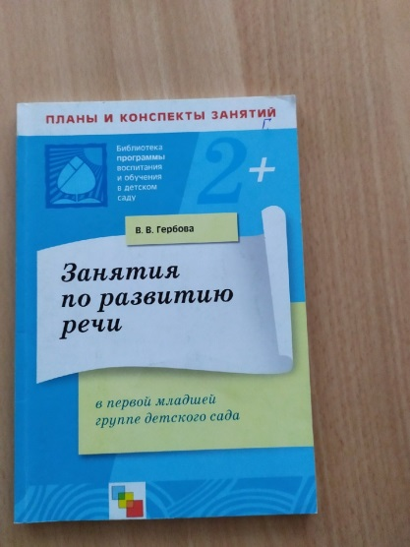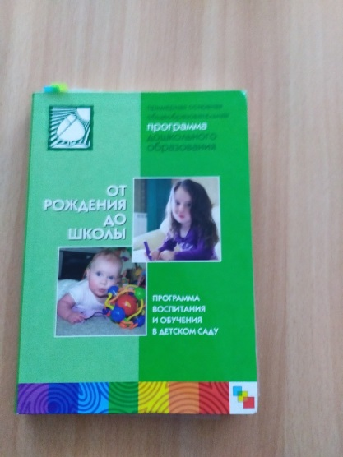

6. Развивающая предметно – пространственная среда
и оборудование в соответствии с требованиями.

Образовательная область

ПОЗНАВАТЕЛЬНОЕ РАЗВИТИЕ
ЗАДАЧИ :развивать любознательность и познавательную мотивацию, формировать первичные представления о себе, других людях, объектах окружающего мира, о малой родине и отечестве.
«Уголок природы»

№ | Наименование | Количество
1 | Комнатные растения | 8
3 | Альбом «Времена года» | 1
7 | Обучающие карточки дикие животные | 1
 | Обучающие карточки одежда | 1
 | Обучающие карточки обувь | 1
8 | Обучающие карточки домашние животные | 1
9 | Обучающие карточки овощи ,фрукты, ягоды | 1
11 | Обучающие карточки зимующие птицы | 1
12 | Обучающие карточки перелётные птицы | 1
18 | Пазлы « фрукты» | 1
22 | Игры с прищепками «Чей хвостик» | 1

«Уголок сенсорного развития»
№ | Наименование | Количество
1 | Мозаика | 3
2 | Вкладыш «Домик» | 1
3 | Игры с прищепками | 1
4 | Вкладыши « геометрика» | 2
5 | Д.И. «Найди шарик» | 1
6 | Пирамидки | 6
7 | Матрёшка | 10
8 | Д.И. «Посади жука на свой листок» | 1
9 | Д.И. «Нанижи бусы» | 1
10 | Д.И. «Что в коробележит» | 1
11 | Д.И. «Разложи по цвету» | 1
12 | Бусы деревянные | 1
13 | Куб-складыши | 1
14 | Д.И. «Весёлые кружочки» | 1
15 | Д.И. «Спрячь мышку» | 1

«Уголок конструирования»
№ | Наименование | Количество
1 | Конструктор крупный «Лего» | 1
2 | Мягкий напольный конструктор (бол) | 1
3 | Мягкий напольный конструктор (мал) | 1
4 | Альбом с образцами по конструированию | 1
5 | Грузовые автомобили | 3
6 | Легковой автомобиль-каталка | 3
7 | Мелкие машинки для обыгрывания построек. | 7
8 | Трактор | 2

Образовательная область
ХУДОЖЕСТВЕННО-ЭСТЕТИЧЕСКОЕ РАЗВИТИЕ
ЗАДАЧИ: развивать предпосылки ценностно-смыслового восприятия и понимания произведений исскуства, мира природы, формировать
элементарные представления о видах искусства, развивать детское художественное творчество, интерес к самостоятельной творческой деятельности.
«Уголок ИЗО деятельности»
№ | Наименование | Количество
1 | альбомы
2 | гуашевые краски | 3
3 | цветные карандаши | 5
4 | кисточки | 12
5 | баночки для воды | 9
6 | трафареты для рисования | 5
7 | ватные палочки | 1
8 | пластилин | 9
9 | Клеёночки для рисования | 10

«Уголок музыкального развития»
№ | Наименование | Количество
1 | Шумелки | 2
2 | Погремушка | 12
3 | Бубен | 1

Образовательная область
ФИЗИЧЕСКОЕ РАЗВИТИЕ
ЗАДАЧИ: формировать у детей начальные представленя о здоровом образе жизни, формировать потребность в ежедневной двигательной деятельности, развивать интерес к участию в подвижных играх и физических упражнениях, активность в самостоятельной двигательной деятельности.

Центр двигательной активности
№ | Наименование | Количество
1 | Мяч резиновый | 5
2 | Мяч пластмассовый | 500
3 | Мяч массажный | 5
4 | Кегли | 3
5 | Обруч | 1
6 | ленты | 10
7 | Вёдра для переноса тяжестей | 2
8 | Шапочки для подвижных игр | 5

Образовательная область

СОЦИАЛЬНО-КОММУНИКАТИВНОЕ РАЗВИТИЕ
ЗАДАЧИ: развивать общение и взаимодействие ребёнка с взрослыми и сверстниками, формировать готовность детей к совместной деятельности, воспитывать осознанное отношение к выполнению правил безопасности.

Центр игровой активности

Образные игрушки:
Мягко набивная кукла –1 шт.;
пупсы—5шт.;
куклы разного размера-2 шт.;

Предметы быта:
Кухня -1 шт.;
плита-1 шт.;
набор посуды –1 шт.;
утюг-1 шт.
мебель в кукольном уголке:
стол, кресла - 2 шт., кровать-2шт., диван-1шт.;
Коляска сидячая –2 шт.
Телефон сотовый- 2 шт.
Часы игровые- 2 шт.

Техника, транспорт:
Машины большие-3 шт.;
машины пластмассовые-5 шт.;
Трактор –2 шт.;

Атрибуты для уголка «Ряженья»:
Юбки
Фартуки
Шорты
Шапка
Фуражка

Театрализованная деятельность:
Ширма для кукольного театра-1 шт.
Настольный театр-1 шт.
Кукольный театр-1 шт.
Пальчиковый театр -1 шт.
Шапочки и маски сказочных героев.

Образовательная область

РЕЧЕВОЕ РАЗВИТИЕ
ЗАДАЧИ: развивать свободное общение с взрослыми и детьми, воспитывать интерес и любовь к чтению, желание и умение слушать художественные произведения. Следить за развитием сюжета.

«Книжный уголок»
№ | Название | Автор | Количество
1 | «Колобок» | Р.н.с. | 1
2 | «Репка» | Р.н.с. | 1
3 | «Теремок» | Р.н.с. | 1
4 | «Маша и медведь» | Р.н.с. | 1
5 | «Три медведя» | Р.н.с.. | 1
6 | «Сказка об умном мышонке» | С.Маршак | 1
7 | «Бобовое зёрнышко» | Р.н.с | 1
8 | «Лисичка-сестричка и волк» | Р.н.с | 1
9 | «Рукавичка» | Р.н.с. | 1
10 | «Петушок-золотой гребешок» | Потешки | 1
11 | «Потешки» |  | 1
12 | «Хозяюшки» | Н.Мигунова | 1
13 | «Ладушки-ладушки» | В Лясковский | 1
14 | «Кто это?» | Хадыров | 1
15 | «Мой мишка» | З.Александрова | 1

«Театральный уголок»

№ | Наименование | количество
1 | Сказочный театр на палочках | 1
2 | Настольный театр «Гуси лебеди» | 1
3 | Маски для инсценирования сказок
4 | Настольная ширма | 1
5 | Домик для настольного театра | 1
6 | Театр-самоделка «Теремок» | 1
7 | Юбки | 2
8 | Рубашки | 2

«Зона настольно-печатных игр»
№ | Наименование | Количеств  о
1 | Картинки половинки | 1
2 | Парные картинки | 1
3 | Д.И.«Весёлые пальчики» | 1
4 | «Дуй, дуй ветерок»-самоделка | 1
5 | Раз. игр. «Найди игрушку как на картинке» | 1
6 | Сюжетные картинки | 1
7 | Предметное лото «Подбери и назови» | 1
8 | Классификация «Одежда» | 1
9 | Д.И. «Спрячь мышку» | 1
10 | Д.И. «Весёлые кружочки» | 1
11 | Д.И. «Поймай рыбку» | 1
12 | Д.И. «Собери бусы» | 1
13 | Д.И. «Спрячь матрёшку» | 1

